FICHE DE RENSEIGNEMENTS PRE-PROJET PHOTOVOLTAÏQUE
Date de rédaction de la fiche : | 20/10/2020
Rédacteur : | S BLAREL
Renseignements Généraux :
Adresse du site : | 2 rue de Torcy 62310 CREQUY
Références cadastrales (n° Parcelle) | 000 / 0D / 0555
Coordonnée GPS | 50.493634 , 2.045192
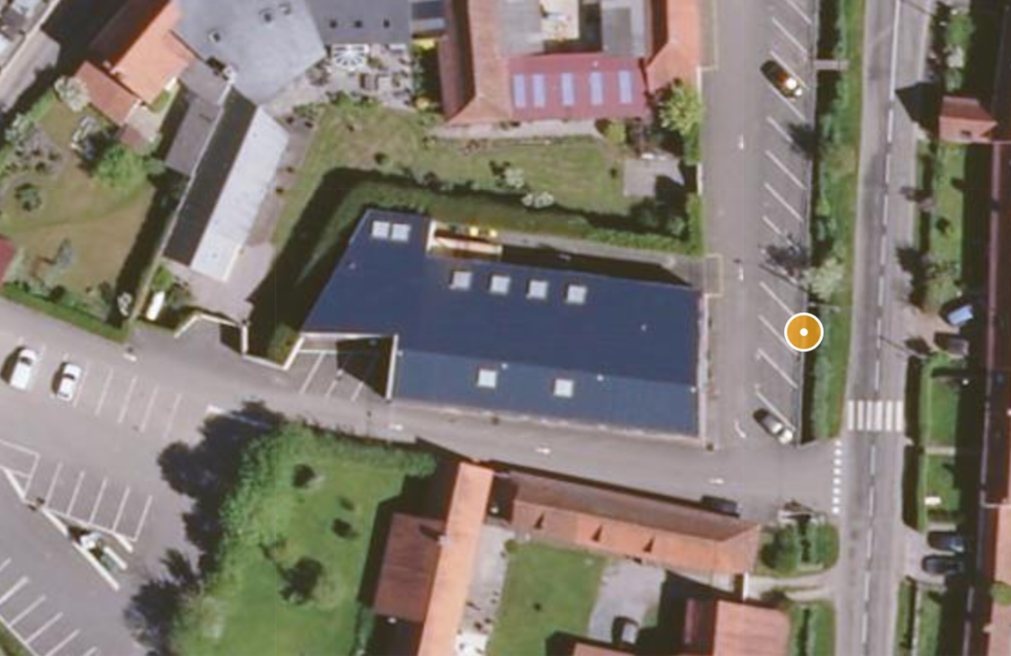Photo aérienne du site
Désenfumages
Présence d'un bâtiment classé dans un rayon de 500m? |  | Oui / Non | Si oui, le(s)quel(s) : | Motte féodale
Affectation bâtiment (type activité, classement ERP/ERT) |  |  | ERP – Mairie , Salle des Fêtes
Travaux réalisés ou prévus ? (rénovation, isolation) sur bâtiment ou à proximité. |  |  | NON
Coordonnées de l’interlocuteur sur le site (pour visite/renseignements complémentaires) : |  |  | Bernadette : 06.2……….

Renseignements Partie Toiture : (1 fiche par toiture envisageable) :
Type de toiture |  |  |  |  | Plate | Inclinée | Courbe | Sheds
Si Plate -> Support + étanchéité : |  |  | Béton brut | Béton + gravillons | Béton + membrane bitume | Béton + membrane synthétique | bac acier + membrane bitume | bac acier + membrane synthétique
Si inclinée : |  |  | Bac acier | Tuiles (Terre cuite / Béton) | Ardoises | Zinc | Autres : | Panneaux Sandwich
Si couverture tuile/ardoise : Pare pluie existant ? |  |  |  |  | Oui | Non | Ne sais pas
Date de la construction / dernière rénovation ? |  |  |  |  | 1995
Présence d’amiante ? |  |  |  |  | Oui | Non | Peut-être / A confirmer
Type de Charpente : |  |  |  |  | Bois | Métallique | Béton | Ne sais pas
Orientation de la toiture (°) : |  |  |  | Sud +5° | Inclinaison : (préciser ° ou %) |  |  | 10° environ
Dimensions : | rive (rampant) |  | Non mesurée |  | gouttière/chéneau (long pan) |  |  | Non mesurée
Zone d’ombre proche (cheminée, acrotère, sortie toiture, lanternau désenfumage, etc.) |  |  |  |  | 2 désenfumages sur la toiture Sud, cf photo
Zone d’ombre lointaine (arbres, autres bâtiments) |  |  |  |  | RAS
Remarques : |  | Remplacement des désenfumages prévu en 2021  Mairie intéressée par le sujet volontaire pour nous apporter le maximum d’informations  ….

